Automatizační cvičení

|  |  |  |  |  |
| --- | --- | --- | --- | --- |
| **A4** | 109 - Statická a dynamická charakteristika regulované soustavy | | | |
| Karolína Ledvinková | |  | 1/ | Známka: |
| 12.10.2023 | | 19.10.2023 |  | Odevzdáno: |

Zadání:

Změřte statické a dynamické charakteristiky regulovaných soustav pomocí více snímačů.

Schéma zapojení pracoviště (situační / ideové schéma):

1. Motor M1

1. Mléčná žárovka



1. Gril

Postup:

1. Motor M1

* Zapojit dle schéma zapojení
* Nastavit napětí na 24 V a snižovat po 1 V, dokud se motor nepřestane točit
* Odečíst ∆x
* Zapsat hodnoty a dopočítat otáčky za minutu
* Vypracovat graf
* Linearizovat

1. Mléčná žárovka

* Zapojit dle schéma zapojení
* Nastavit proud na 4 mA a zvyšovat po 1 mA do 20 mA
* Odečíst U a E
* Zapsat hodnoty
* Vypracovat graf
* Linearizovat část charakteristiky

1. Gril

* Zapojit dle schéma zapojení
* Zapnout gril a stopky
* Odečítat mV po 30 s
* Zapsat hodnoty a převést mV na ⁰C
* Vypracovat graf
* Vytvořit přechodovou charakteristiku

Tabulka naměřených údajů:

1. Motor M1

**2. Mléčná žárovka**

|  |  |  |
| --- | --- | --- |
| mA | U [V] | E [Lx] |
| 0 | 0,00 | 0,0 |
| 4 | 1,49 | 78,3 |
| 5 | 1,61 | 90,5 |
| 6 | 2,04 | 138,2 |
| 7 | 2,61 | 241,9 |
| 8 | 3,11 | 403,0 |
| 9 | 3,49 | 625,0 |
| 10 | 3,76 | 872,0 |
| 11 | 3,94 | 1125,0 |
| 12 | 4,06 | 1330,0 |
| 13 | 4,17 | 1590,0 |
| 14 | 4,24 | 1810,0 |
| 15 | 4,31 | 1991,0 |
| 16 | 4,35 | 2120,0 |
| 17 | 4,38 | 2254,0 |
| 18 | 4,41 | 2380,0 |
| 19 | 4,43 | 2450,0 |
| 20 | 4,43 | 2520,0 |

|  |  |  |
| --- | --- | --- |
| U [V] | ∆x | n [ot/min] |
| 0-9 | netočí se | |
| 10 | 89,20 | 672,646 |
| 11 | 72,80 | 824,176 |
| 12 | 60,40 | 993,377 |
| 13 | 52,60 | 1140,684 |
| 14 | 46,60 | 1287,554 |
| 15 | 42,20 | 1421,801 |
| 16 | 38,20 | 1570,681 |
| 17 | 35,00 | 1714,286 |
| 18 | 32,20 | 1863,354 |
| 19 | 29,80 | 2013,423 |
| 20 | 27,40 | 2189,781 |
| 21 | 26,20 | 2290,076 |
| 22 | 24,40 | 2459,016 |
| 23 | 23,12 | 2595,156 |
| 24 | 21,76 | 2757,353 |

1. Pt100 – měření grilu

Z důvodu velkého množství dat tabulku nepřikládám.

Graf:

1. Motor M1:

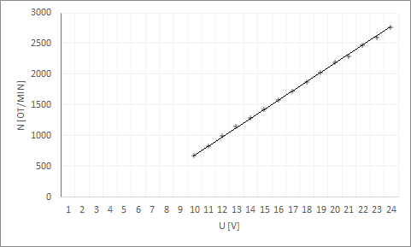

n [ot/min]

Linearizace:

$$y=kx+q$$

$$k=\frac{Δy}{Δx}=\frac{2757,353-672,646}{24-10}=\frac{2084,707}{14}=148,908 \frac{ot/min}{V}$$

$$q=y-kx=672,646-148,908*10=-816,434$$

$$y=148,908x-816,434$$

1. Mléčná žárovka:

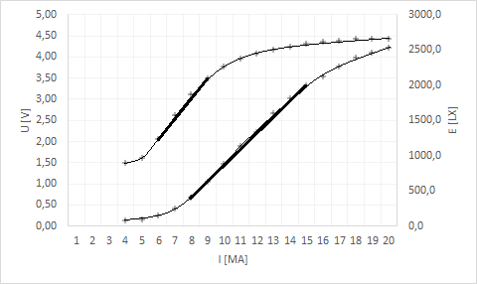

I [mA]

Linearizace:

1. U [V]
$$y=kx+q$$

$$k=\frac{Δy}{Δx}=\frac{3,49-2,04}{9-6}=\frac{1,45}{3}=0,483 \frac{V}{mA}$$

$$q=y-kx=2,04-0,483*6=-0,86$$

$$y=0,438x-0,86$$

2. E [lx]
$$y=kx+q$$

$$k=\frac{Δy}{Δx}=\frac{1991-403}{15-8}=\frac{1588}{7}=226,857 \frac{lx}{mA}$$

$$q=y-kx=403-226,857*8=-1411,86$$

$$y=226,857x-1411,86$$

3. Pt100 – měření grilu

Vyhodnocení regulovatelnosti:

Tu = 300 s

Tn = 1950 s

${T_{u}}/{T_{n}}={300}/{1950}=0,15$ dobrá regulovatelnost

Operátorový přenos:

$$F_{(p)}=\frac{K}{T_{1}p+1}e^{-T_{d1}p}$$

$$T_{1}=1,245\left(t_{\left(0,7\right)}-t_{\left(0,33\right)}\right)=1186,485$$

$$T_{d1}=1,498∙t_{\left(0,33\right)}-0,498∙t_{\left(0,7\right)}=423,406$$

$$F_{(p)}=\frac{180}{1186,485∙p+1}e^{-423,406∙p}$$

Originální časová funkce:

$x_{\left(t\right)}=X_{\left(0\right)} ;$ platí pro $t∈\left\langle 0, T_{d1}\right.) ;$ a $x_{\left(t\right)}=X_{\left(0\right)}+K∙\left(1-e^{-\frac{t-T_{d1}}{T_{1}}}\right) ;$ platí pro $t≥T_{d1}$

$x_{\left(t\right)}=21,124 ;$ platí pro $t∈\left\langle 0, 423,406\right.) ;$ a $x_{\left(t\right)}=21,124+180∙\left(1-e^{-\frac{t-423,406}{1186,485}}\right) ;$ platí pro $t≥423,406$

Diferenciální rovnice:

$$a_{1}∙{x^{'}}_{\left(t\right)}+a_{0}∙x_{\left(t\right)}=u_{\left(t-T_{d1}\right)}$$

$$a_{0}=\frac{1}{K}=\frac{1}{180}=0,0056$$

$$a_{1}=T_{1}∙a_{0}=1186,485∙0,0056=6,59$$

$$0,0056∙{x^{'}}_{\left(t\right)}+6,59∙x_{\left(t\right)}=u_{\left(t-423,406\right)}$$

Závěr:

Celé měření proběhlo v pořádku. Naměřila jsem všechny hodnoty bez potíží. Bohužel jsem ztratila údaje k měření grilu s FeKo, proto zde mám vypracovaný graf z poslaných hodnot měření grilu pomocí Pt100. V prvních měření jsem zpracovala všechny hodnoty do tabulek, vypracovala grafy a provedla linearizaci. V druhé část u grafu u měření grilu můžeme vidět v časovém intervalu od 3000 do 3500 s teplotní výkyvy. Protože jsem u měření nebyla osobně, nevím čím tyto výkyvy byly způsobeny.